28
发布时间：
年
月
日
2019
06
发布单位：中国电子技术标准化研究院
北京软件造价评估技术创新联盟
北京软件和信息服务交易所
®
CSBMK
-201906
年
2019
中国软件行业基准数据
中国软件行业基准数据
®
（
）
CSBMK
-201906
5.1
4.3
___________________________________________________________________ 15
主要基准数据变化趋势
5
_____________________________________________________ 16
软件开发生产率
团队规模
_____________________________________________________________ 16
软件质量
5.2
___________________________________________________________________ 17
软件开发工作量分布
行业分布
规模调整因子
3.7
_______________________________________________________________ 12
基准数据分布情况
4
_________________________________________________________ 13
5.3
4.1
___________________________________________________________________ 13
地区分布
4.2
___________________________________________________________________ 14
________________________________________________________________ 22
________________________________________________ 22
原始需求
A.1
____________________________________________________________________ 22
预算场景估算
A.2
A
效果评价
A.3
____________________________________________________________________ 24
___________________________________________________________ 20
_________________________________________________________ 19
软件开发人月费率
5.4
___________________________________________________________ 19
软件开发规模单价
5.5
基准数据的使用
6
___________________________________________________________ 21
附录
行业基准数据应用示例
______________________________________________________________ 2
__________________________________________________________________ 1
数据来源
2.1
____________________________________________________________________ 1
数据范围及分布
2.2
2
数据处理流程
2.3
________________________________________________________________ 3
数据分析方法
2.4
——
®
CSBMK
-201906
________________________________________________________________ 3
目录
——
背景与目的
1
________________________________________________________________ 1
数据描述
软件质量
3.3
____________________________________________________________________ 8
软件开发工作量分布
3.4
__________________________________________________________ 9
__________________________________________________________ 7
人月费率
3.5
___________________________________________________________________ 10
功能点单价
3.6
_________________________________________________________________ 12
中国软件行业基准数据
3.2
应用软件运维生产率
______________________________________________________________ 6
3.1
软件开发生产率
______________________________________________________________ 6
3
主要基准数据
________________________________________________________________ 4
2.5
质量保证措施
其中
运维项目数据
9308
740
套（包含
套），国内行业级软件过程基准数据库成分单位提交高可信度项目数据
7261
,
套（包含运维项目数据
从国际基准比对组织及数据分析机构获得高可信度数据
套），同时使用国内企业咨询及第三方评估高可信度数据
16569
1
6
2019
套。
日，基准数据库包含国内外开发及运维项目数据共计
月
年
截止
24
1
页
共
页
第
制造、能源、交通等重点行业和领域。
，
2292
覆盖了电子政务、金融、电信、
套），用于交叉验证及行业数据校正
含运维项目数据
32016
1425
套（包
（
在项目管理中，预测、计划、控制和报告都是以数据为基础。因此，为成功实现项目量化
随着软件行业项目规模不断增长、项目复杂度不断提高，量化管理变得越来越重要。
1
背景与目的
-201906
CSBMK
）
管理，首先需要收集、分析度量数据，建立基准数据库。
®
中国软件行业基准数据
-201906
CSBMK
®
有限公司提供数据统计与分析技术支持。
2.1
数据来源
2
数据描述
估算、信息化工程监理和审计等。
行业基准数据库主要服务于软件组织的生产及运维过程管理与改进、信息化工程造价
中国软件行业基准数据
北京软件和信息服务交易所共同建设，由北京科信深度科技有限公司、北京中基数联科技
软件服务业司指导下，由中国电子技术标准化研究院、北京软件造价评估技术创新联盟、
中国软件行业基准数据库（以下简称“行业基准数据库”）是在国家工业和信息化部
十年代就开始收集软件历史项目数据。
已建立行业级软件过程基准数据库。与此同时，很多国际基准比对标准组织从上个世纪九
国际上软件产业发展水平较好的国家（如美国、印度、芬兰、荷兰、日本、韩国等），
格化处理。
每个项目数据主要包含如下五大特性：项目特征、规模、工作量及进度、质量、数据
质量，每个特性又涵盖不同种类测量元共计
个。
347
数的项目，由数据审核专家采用标准方法重新计数或者依据方法差异对规模数据进行了规
第
页
共
页
2
24
本次发布的基准数据是基于数据库中所有可信度高于
®
CSBMK
-201906
数据范围及分布
2.2
中国软件行业基准数据
的国内开发及运维项目数据。
C
所有数据为项目全生存周期数据，即开发工作量数据包含了开发团队从立项到交付的所有
工程活动（如需求分析、设计、编码、集成、测试、实施）及相关的项目管理和支持活动
所耗费的工作量；运维工作量数据包含了运维团队在限定运维周期（一年）内所有运维活
动（如优化完善、例行操作、响应支持、调研评估）及相关的管理和支持活动所耗费的工
作量。对于基准数据库中的非全生存周期项目或者周期不足一年的运维项目，依据行业基
准数据对工作量数据进行了规格化处理；对于基准数据库中采用非标准功能点方法进行计
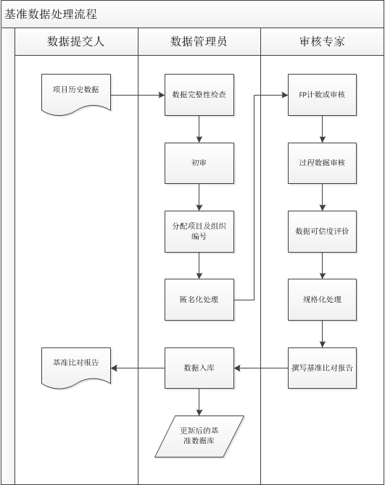

织在发展中的优劣。实施基准比对的组织可以依据这张“体检表”进行针对性的改进，并
基准数据采用基准比对方法来分析数据。
基准比对（
），即组织将自身的项目管理及研发数据与行业数据及最佳实
Benchmarking
践进行持续比较，通过数据分析比对，帮助组织了解现状、发现问题、实施改进并对未来
建立预测。
基准比对描述了组织在发展中某一时刻的过程状态，类似于一张“体检表”，指明组
2.4
通过持续的比对从客观上验证组织所选取的度量体系或过程改进方案是否有效。
第
页
共
页
3
24
2.1
®
CSBMK
-201906
数据处理流程
2.3
基准数据处理流程如图
所示。
中国软件行业基准数据
图
基准数据处理流程
2.1
数据分析方法
审核专家
规模审核
由具备软件工程造价评估专家认证的专家审核规模计
2
数结果。
档、规模计数清单等）及数据内容的完整性；
、项目相似度检查：提交的项目数据与之前的项目是
1
1
员
否有重合或相似；
、完整性检查：项目数据文档（数据采集表、需求文
2
、匿名化处理：对提交的文档删除提交者信息等内
3
容，并按照规则进行重命名。
第
页
共
页
4
24
过程审核
数据管理
审核专家
重新审核过程数据，主要针对工作量、工期、功能点
3
规模、总缺陷等关键数据进行核查，并从数据完整性、
一致性、合理性、可追溯性等多个维度全面开展可信
度评价，必要时进行规格化处理。
利用企业咨询及第三方评估数据对行业基准数据主要指标进行验证和优化，并剔
剔除低可信度数据，并计算最新统计周期内各主要指标的百分位分布
●
将和主要指标最新的百分位分布与上一统计周期的数据进行加权平均，获得最新
●
基准数据
●
●
除异常数据
质量保证措施
2.5
数据审核
对数据进行匿名化处理，以充分保护提交数据组织的商业秘密
®
CSBMK
-201906
基准比对的核心价值在于帮助相关组织找到“真正的问题”和“现实的方法”，并全
面评价改进效果。
在基于基准比对方法，生成行业基准数据的过程中，我们主要遵循以下原则或要求：
●
●
对数据进行严格的审核、可信度评价，保证数据质量
●
对数据进行必要的规格化处理，保证数据的可比性
审核内容
审核人
初步审核
中国软件行业基准数据
序号
审核活动
据，不能充分评估其提交数据的可信度。
具有可信性。
/not confident)
D(
➢
：因为某个要素或某个要素组合，其提交的数据不
不可信
等级
/ slightly confident)
C(
➢
：数据不完整或因为没有提供部分重要数
部分可信
等级
24
5
页
共
页
第
提交数据的可信度。
法（例如对功能点方法进行了深度定制），则需要基于行业数据进行规格化处理。
若项目数据缺少某个阶段或活动的数据，或者关键测量元采用了非标准的测量方
●
规格化处理
C
B
A
”。项目数据可信度等级定义如下：
”或“
”、“
”、“
“
每个提交到数据库的项目都依据定义的质量标准进行了验证，并记录为可信度等级
D
●
可信度评价
-201906
CSBMK
®
其完整性和正确性的因素。
/confident)
B(
➢
：总体上被评估为健全，但是存在某些因素或许会影响其
可信
等级
中国软件行业基准数据
/ very confident)
A(
➢
：提交的项目数据非常健全，不存在任何影响
非常可信
等级
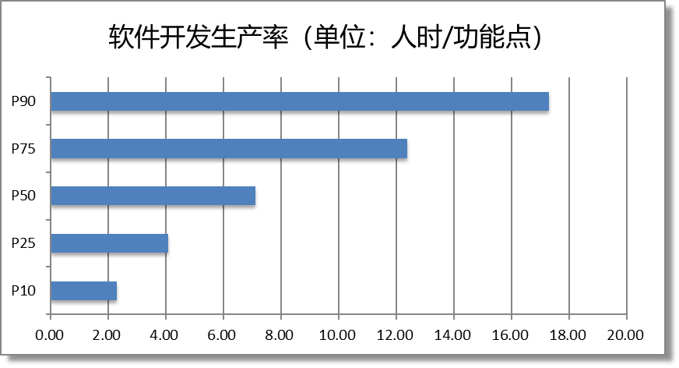
27.24
15.88
28.93
18.02
10.82
5.07
2.84
电信
15.29
11.06
6.32
2.95
2.02
电子政务
11.31
5.71
3.39
金融
22.03
14.14
7.51
3.25
2.08
交通
24
6
页
共
页
第
25.54
17.43
8.32
3.78
2.33
制造
能源
21.55
17.68
6.76
3.37
1.99
P75
P50
P25
P90
P10
17.31
12.37
7.10
4.08
2.29
全行业软件开发生产率基准数据
3.1
软件开发生产率基准数据明细
表
3.1
3.1
所示。
、图
软件开发生产率基准数据如表
3.1.1
3.1
软件开发生产率
3
主要基准数据
-201906
CSBMK
®
软件开发生产率详细信息（单位：人时
/
功能点）
P90
P10
业务领域
P75
P50
P25
所示。
、图
各业务领域软件开发生产率基准数据如表
3.1.2
各业务领域软件开发生产率基准数据
3.1
软件开发生产率
图
3.2
)
/
功能点
生产率详细信息（单位：人时
中国软件行业基准数据
3.2
各业务领域软件开发生产率基准数据明细
表
3.2
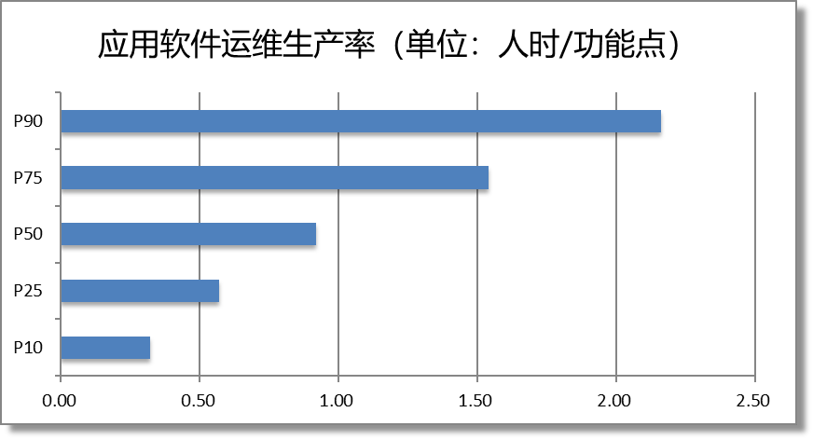
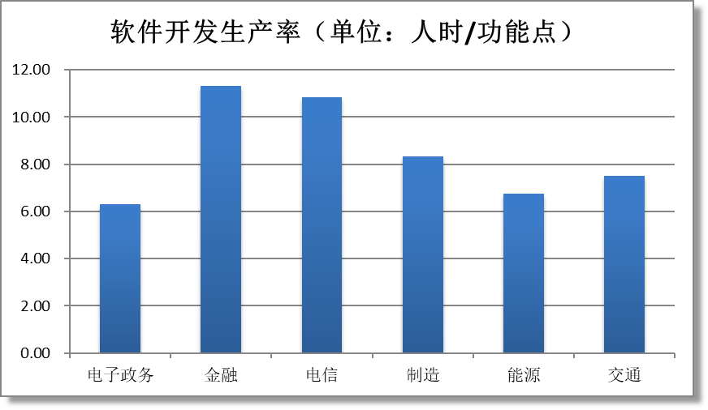
0.32
0.57
0.92
1.54
2.16
P90
P75
P50
图
24
7
页
共
页
第
3.3
应用软件运维生产率
所示。
3.3
3.3
表
应用软件运维生产率基准数据明细
3.3
、图
应用软件生产率基准数据如表
3.2
应用软件运维生产率
3.2
各业务领域软件开发生产率
图
-201906
CSBMK
®
P25
P10
中国软件行业基准数据
/
功能点）
应用软件运维生产率详细信息（单位：人时
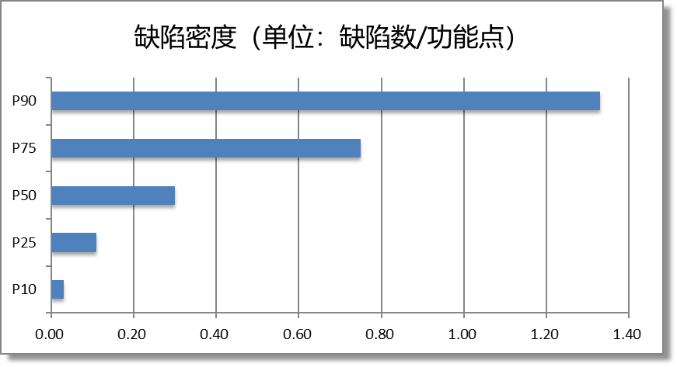
/
P10
P25
P50
3.4
交付质量基准数据
3.3.2
交付质量基准数据如表
、图
所示。
3.5
3.5
表
交付质量基准数据明细
3.5
交付质量详细信息（单位：缺陷数
千功能点）
41.98
82.74
17.71
说明：用于计算本基准数据的缺陷数为项目交付后
个月内发现的缺陷总数。
6
第
页
共
页
8
24
P75
P90
缺陷密度
2.34
6.97
缺陷密度详细信息（单位：缺陷数
功能点）
/
P10
3.4
®
CSBMK
-201906
软件质量
3.3
缺陷密度基准数据
3.3.1
缺陷密度基准数据如表
、图
所示。
3.4
表
缺陷密度基准数据明细
3.4
0.03
0.11
0.30
0.75
1.33
说明：用于计算本基准数据的缺陷数为项目交付前各类测试活动（包括内部测试及用户验收测
试，但不包括单元测试）发现的缺陷之和。
图
P25
P50
P75
P90
中国软件行业基准数据
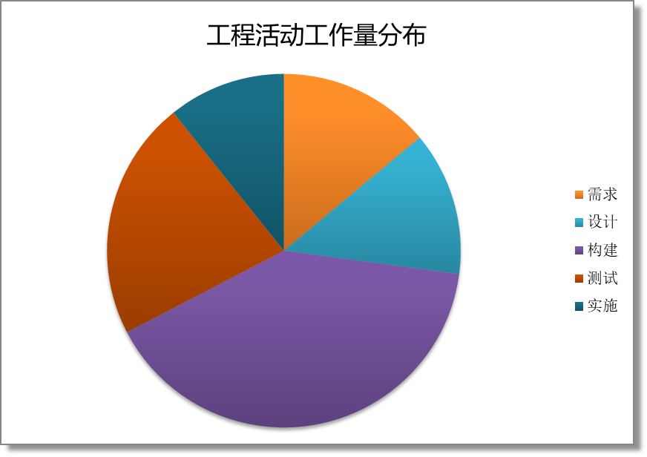
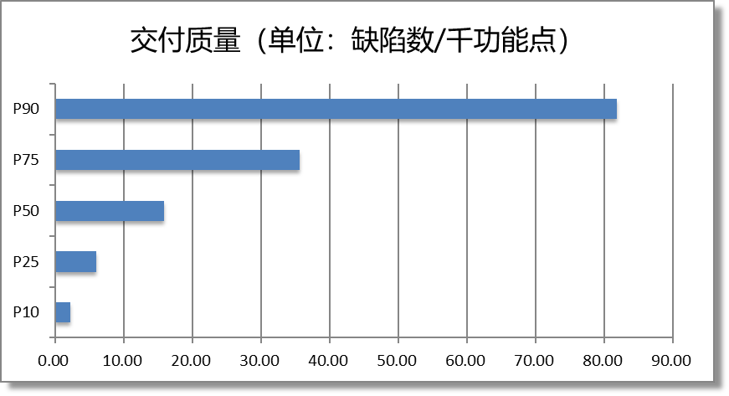
13.95%
13.16%
40.26%
21.89%
10.74%
实施
第
工作量分布
3.6
图
页
共
页
9
24
3.6
3.6
表
各工程活动工作量分布基准数据明细
3.6
所示。
交付质量
®
CSBMK
-201906
图
3.5
软件开发工作量分布
3.4
软件开发工作量分布基准数据如表
、图
测试
需求
设计
构建
中国软件行业基准数据
各工程活动工作量分布详细信息
B
24378
厦门
C
22104
武汉
C
22916
长沙
C
23042
西安
C
22240
青岛
C
23589
宁波
A
27291
深圳
C
22035
沈阳
A
万元，包括北京、上海、深圳，平均基准人月费率为
类城市基准人月费率超过
其中
开发的直接人力成本、间接人力成本、间接非人力成本及合理利润，但不包括直接非人力成本。
21.75
,
P50
天计。费用包含软件
一人月以
）
说明：表中人月费率代表该地区统计数据中位数（
2.7
C
21617
太原
均基准人月费率为
24
10
页
共
页
第
2.03
D
2.23
万元。
类城市，平均基准人月费率为
万元；其他为
2.1
C
2.51
万元，如重庆、哈尔滨、济南、西安等，平
类城市基准人月费率超过
万元；
率为
2.4
B
万元，如广州、天津、南京、厦门等，平均基准人月费
类城市基准人月费率超过
万元；
2.82
C
21868
昆明
D
20135
合肥
B
25711
苏州
D
19523
石家庄
21933
上海
C
28548
重庆
A
长春
B
24200
28767
天津
A
城市名称
3.7
典型城市软件开发人月费率基准数据明细
表
3.7
所示。
软件开发人月费率的基准数据如表
3.5.1
软件开发基准人月费率
3.5
人月费率
-201906
CSBMK
®
北京
城市类别
基准人月费率（单位：元）
杭州
B
26017
济南
C
21354
B
24909
南京
哈尔滨
C
21372
大连
D
20953
成都
D
20497
广州
B
25418
中国软件行业基准数据
C
23205
B
19982
厦门
C
17003
武汉
C
18631
长沙
C
19363
西安
C
18533
青岛
C
18007
宁波
A
22555
深圳
C
18517
沈阳
）保持一致。其中
力成本。城市类别划分与软件开发人月费率中的城市类别划分（见表
用软件运维的直接人力成本、间接人力成本、间接非人力成本及合理利润，但不包括直接非人
21.75
,
P50
天计。费用包含应
一人月以
）
说明：表中人月费率代表该地区统计数据中位数（
3.7
C
17865
太原
万元。
24
11
页
共
页
第
1.67
D
1.82
类城市，平均基准人月费率为
万元；其他为
均基准人月费率为
C
2.04
类城市如重庆、哈尔滨、济南、西安等，平
万元；
京、厦门等，平均基准人月费率为
B
2.29
类城市如广州、天津、南
万元；
类城市包括北京、上海、深圳，平均基准人月费率为
A
C
17635
昆明
D
17358
合肥
B
20903
苏州
D
16135
石家庄
A
23593
上海
C
18587
重庆
B
16139
长春
19675
天津
3.8
典型城市应用软件运维人月费率基准数据明细
表
3.8
所示。
应用软件运维人月费率的基准数据如表
3.5.2
应用软件运维基准人月费率
-201906
CSBMK
®
A
22651
北京
D
城市类别
基准人月费率（单位：元）
城市名称
杭州
B
21502
济南
C
17648
B
19309
南京
C
17098
17317
大连
D
19833
成都
哈尔滨
B
21182
中国软件行业基准数据
广州
C
规模调整因子
3.7
在规模估算的不同阶段，应考虑规模蔓延对项目范围的影响。
在估算早期（如概算、预算阶段）
规模调整因子取值为
；
,
1.39
在估算中期（如投标、项目计划阶段），规模调整因子取值为
；
1.22
在估算晚期（如需求分析阶段），规模调整因子取值为
。
1.00
第
页
共
页
12
24
1173.83
®
CSBMK
-201906
功能点单价
3.6
软件开发规模单价
3.6.1
功能点单价基准为
元
功能点（以北京地区统计数据中位数为基准，费用包
中国软件行业基准数据
/
含软件开发的直接人力成本、间接人力成本、间接非人力成本及合理利润，但不包括直接
非人力成本。其他地区功能点单价基准可参照与北京地区人月费率对应关系进行折算）。
应用软件运维规模单价
3.6.2
功能点单价基准为
元
功能点（以北京地区统计数据中位数为基准，费用包含
121.16
/
应用软件运维的直接人力成本、间接人力成本、间接非人力成本及合理利润，但不包括直
接非人力成本。其他地区功能点单价基准可参照与北京地区人月费率对应关系进行折算）。
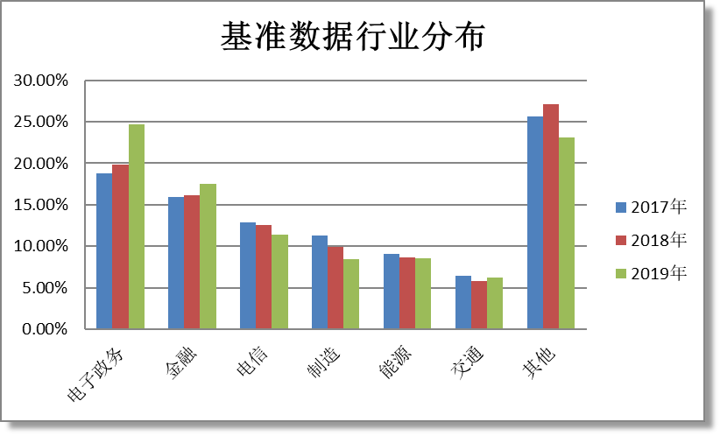
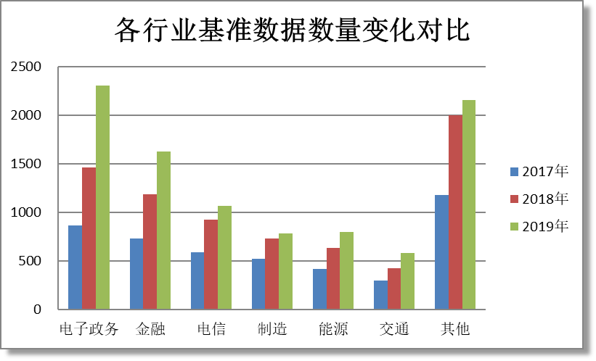
基准数据行业分布
图
各行业基准数据数量变化对比
4.1
图
4.2
第
页
共
页
13
24
4.1
®
CSBMK
-201906
基准数据分布情况
4
行业分布
中国软件行业基准数据
基准数据各行业分布数量、占比变化情况如图
、
所示。
4.1
4.2
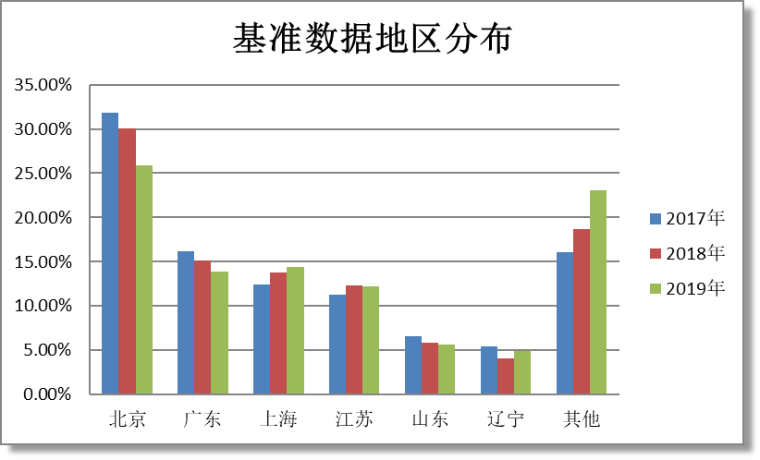
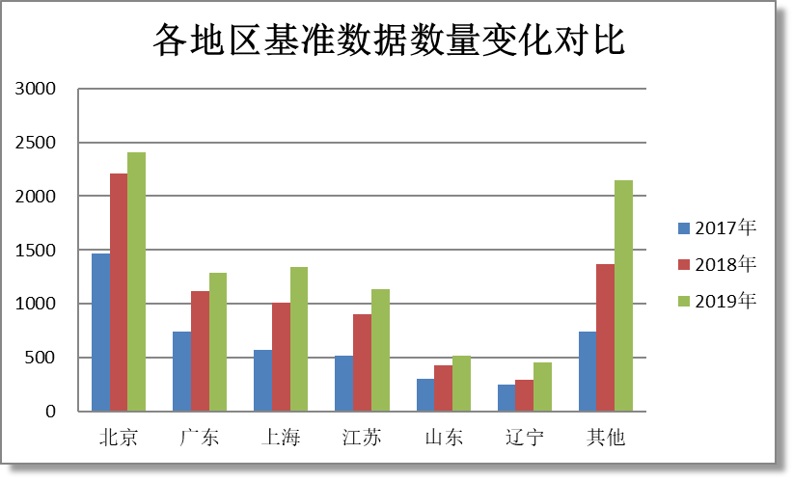
图
基准数据地区分布
4.4
4.3
第
页
共
页
14
24
、
®
CSBMK
-201906
地区分布
4.2
基准数据各地区分布数量、占比变化情况如图
中国软件行业基准数据
所示。
4.3
4.4
图
各地区基准数据数量变化对比
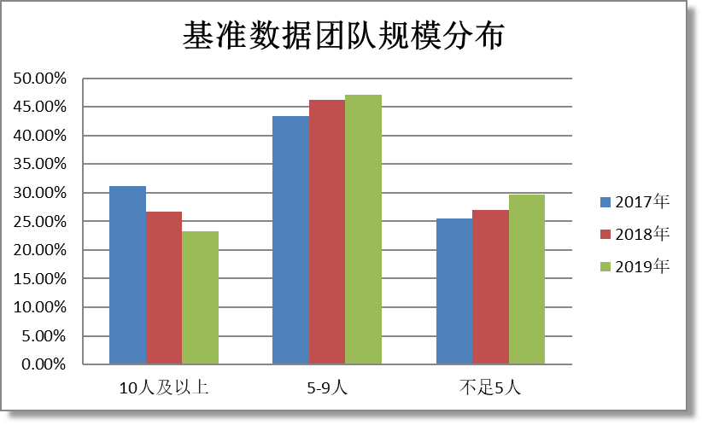
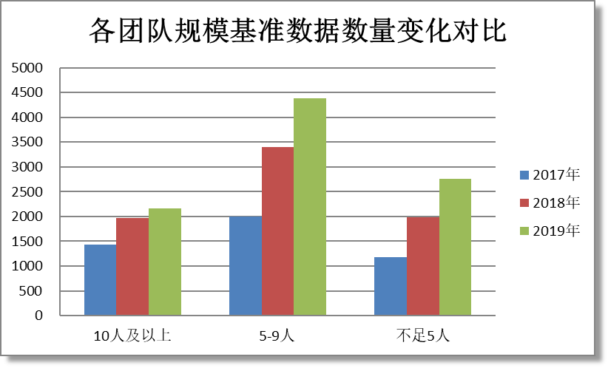
各团队规模基准数据数量变化对比
4.5
图
基准数据团队规模分布
4.6
图
第
页
共
页
15
24
、
®
CSBMK
-201906
团队规模
4.3
基准数据各团队规模分布数量、占比变化情况如图
中国软件行业基准数据
所示。
4.5
4.6
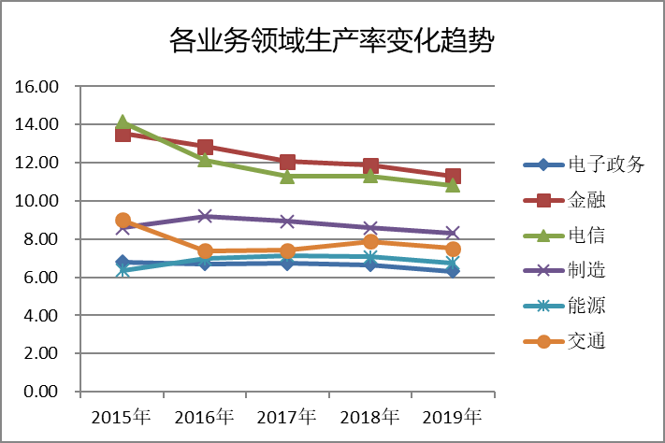
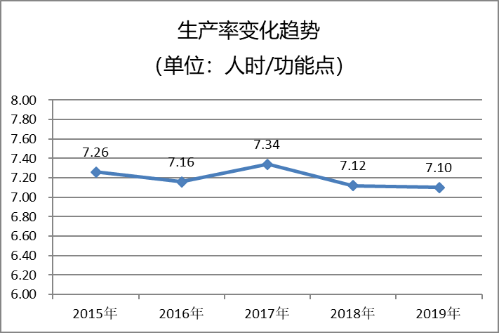
5.2
各业务领域软件开发生产率变化趋势
5.1.2
近五年来，各业务领域生产率稳中有升。各业务领域变化趋势如图
所示。
5.2
图
各业务领域软件开发生产率变化趋势
5.1
第
页
共
页
16
24
5.1.1
®
CSBMK
-201906
主要基准数据变化趋势
5
软件开发生产率
5.1
全行业软件开发生产率变化趋势
中国软件行业基准数据
近五年全行业生产率稳中有升，其变化趋势如图
所示。
5.1
图
全行业软件开发生产率变化趋势
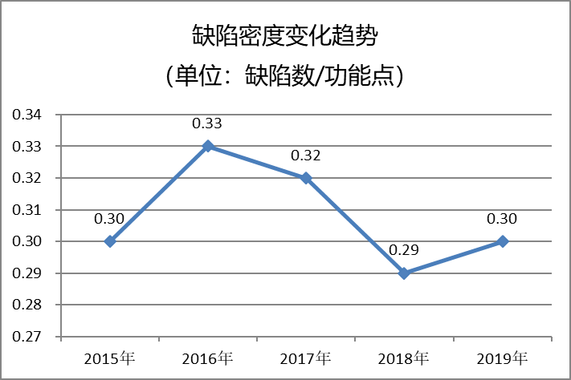
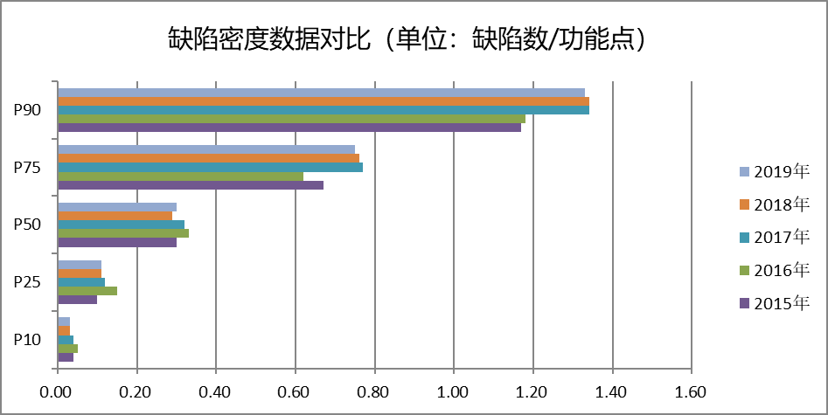
5.3
图
缺陷密度变化趋势
5.4
缺陷密度数据对比
第
页
共
页
17
24
®
CSBMK
-201906
软件质量
5.2
缺陷密度变化趋势
5.2.1
中国软件行业基准数据
近五年来，缺陷密度数据基本稳定，历年缺陷密度数据对比及变化趋势如图
及图
5.3
所示。
5.4
图
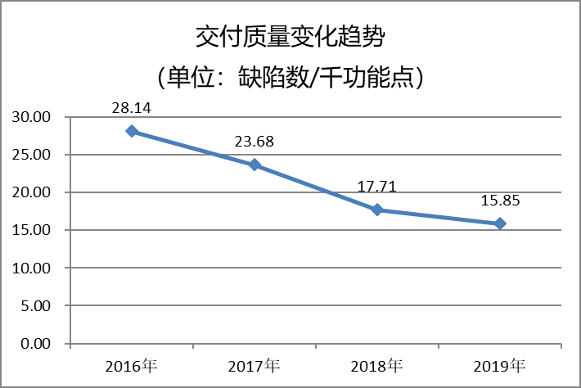
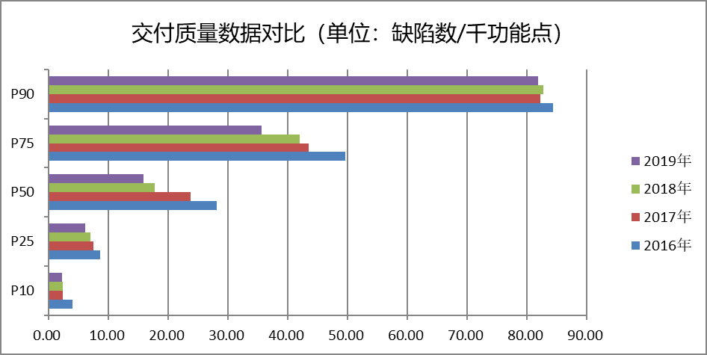
图
交付质量数据变化趋势
5.6
第
页
共
页
18
24
5.5
®
CSBMK
-201906
交付质量变化趋势
5.2.2
相较前三年，交付质量稳步提升。交付质量数据变化情况如图
级图
所示。
中国软件行业基准数据
5.6
图
交付质量数据对比
5.5
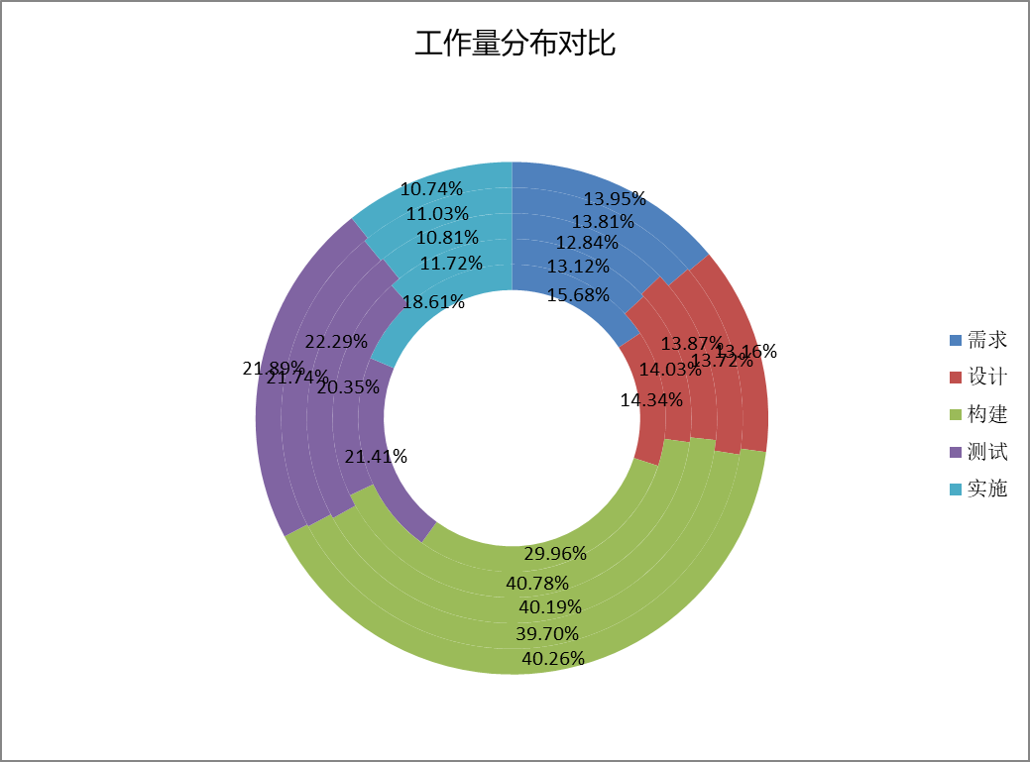
2.33
2.18
2.06
2.01
南京
2.49
苏州
2.54
2.41
2.22
2.23
2.24
2.32
2.73
2.55
2.42
2.39
深圳
1.69
1.66
成都
1.68
24
19
页
共
页
第
2.05
1.86
2.57
2.48
2.32
2.18
2.12
2.14
2.03
1.83
1.73
1.73
济南
典型城市软件开发人月费率变化情况（单位：万元）
2017
2016
2015
城市名称
，
2019
2018
2017
2016
2015
5.7
年的基准数据）。
，
，
，
所示（图中从内向外依次是
如图
近五年来，软件开发各工程活动工作量分布数据基本稳定，工作量分布数据对比情况
5.3
软件开发工作量分布
-201906
CSBMK
®
以及图
5.1
典型城市软件开发人月费率变化情况
表
5.8
5.2
5.1
所示。
、
变化情况及各类城市增幅如表
D
类城市增幅最为显著。全国典型城市人月费率
近五年来，人月费率数据逐步增长，
5.4
软件开发人月费率
5.7
工作量分布数据对比
图
上海
2.85
2.69
2.54
2.44
2.31
广州
2019
2018
2.43
2.88
2.72
2.55
中国软件行业基准数据
2.29
北京
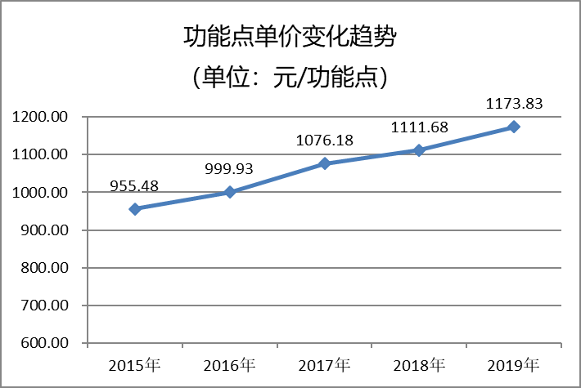
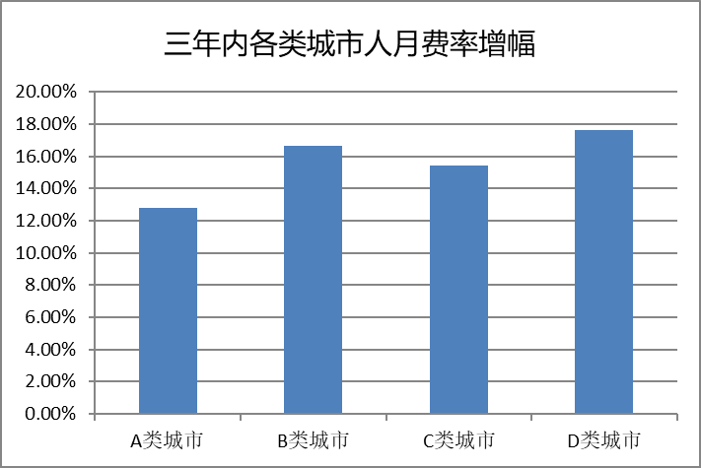
15.45%
1.72
1.59
2.23
2.09
1.93
C
类城市
类城市
16.66%
2.51
2.33
2.15
2.11
2.00
D
年的
22.85%
所示。
，其变化趋势如图
955.48
2015
1173.83
2019
元，累计涨幅为
5.9
元，相较
年功能点平均单价为
京为例，
CPI
涨幅以及人月费率涨幅。以北
近五年来，软件开发功能点单价逐步上升，但低于
24
20
页
共
页
第
5.5
5.9
北京市功能点单价变化趋势
图
17.62%
2.03
1.88
1.72
软件开发规模单价
2017
5.8
年增幅
各类城市人月费率相较
图
B
增幅
城市类别
2018
2017
2016
2015
5.2
各类城市软件开发人月费率变化情况
表
-201906
CSBMK
®
各类城市软件开发人月费率变化情况（单位：万元）
12.77%
2.82
2.65
2.50
2.37
2.28
类城市
A
2019
类城市
中国软件行业基准数据
日。
CSBMK
-201906
2019
6
28
行业基准数据
®
同时废止。
CSBMK
-201809
月
第
页
共
页
21
24
）。
®
CSBMK
-201906
基准数据的使用
6
在使用基准数据时，相关组织及个人应根据应用场景及组织现状选择合适的基准值或
适当调整。如需获得更为详细的基准数据或基准数据的其他部分，请联系北京软件造价评
估技术创新联盟（
中国软件行业基准数据
http://www.bscea.org/
基准数据及其最终解释权归北京软件造价评估技术创新联盟所有。
任何组织及个人在引用本文所包含基准数据时应注明出处及数据编号。
本次基准数据（数据编号为
®
）发布及生效日期为
年
档案管理
人员信息
ILF
1.2
组织架构管理
部门信息
ILF
1.1
1.39
因此，本项目规模未调整前功能点数为
×
个功能点。在预算阶段，根据行业
3
35=105
基准数据库，规模变更调整因子为
。因此，该项目调整后的总功能点数为：
×
105
1.39=
第
页
共
页
22
24
培训信息
培训信息
ILF
1.3
录入的档案信息自动显示部门人数。
人力资源管理系统
原始需求
……
组织架构管理
1.1
对公司的组织架构进行维护，可以对部门进行新建、修改、删除、合并、改变归属关系、并根据已
档案管理
1.2
对员工的信息进行管理，包括员工基本信息、家庭档案信息、工作记录等。授权用户可以对员工档
案进行查询或进行修改。
培训管理
A.1
®
CSBMK
-201906
附录
行业基准数据应用示例
A
原始需求
1.3
北京市某公司预建设一套人力资源管理系统，对公司组织架构、人员信息、培训情况
等进行管理，需求如表
所示：
A.1
表
人力资源管理系统原始需求
A.1
A.2
表
逻辑文件计数
A.2
所示。
名称
类型
A.2.1
对公司每次培训进行管理，可自动发送培训通知。
„„
预算场景估算
A.2
软件开发费用估算
中国软件行业基准数据
基于中国软件行业基准数据库的预算成本估算，首先对规模进行估算，规模采用功能
点进行计数，方法采用快速功能点方法（参见国家标准
《软件工程
软件
GB/T 36964-2018
开发成本度量规范》）。考虑到原始需求书写比较粗略，因此预算小组决定采用快速功能点
中的预估功能点的方法进行规模估算，即只需要对数据文件进行计数即可，如表
调整前的工作量为：
7.10
/FP
1
等于
人天，
人天等于
人时计算）为：
21.75
1
8
人月
×
÷
÷
人月。
145.95
7.10
8
21.75=5.96
调整后的工作量为：
0.90=0.9
软件调整因素
×
×
1.00
1.00
人月×
基于行业基准数据的软件开发生产率中值为
人时
。计算工作量（按照
A.2.1
= 15.42
运维费用估算
A.2.2
基于中国软件行业基准数据库的运维成本估算，首先也是需要对规模进行估算，进而
进行工作量、费用估算。
从
得知，该项目在预算阶段的规模为
。依据北京市地标
万元。
145.95FP
DB11/T1424-2017
第
页
共
页
23
24
人月。其中人月费率包
人月。
5.96
0.9=5.36
预算小组确认该项目费用为：工作量×人月费率
直接非人力成本。
+
基于行业基准数据，北京市软件开发基准人月费率为
元
28767
/
括直接人力成本、间接人力成本和间接非人力成本。
本项目无差旅费、无专门购买设备等直接非人力成本。
预算小组根据北京市人月费率，确定项目软件开发费用的行业建议值为：
×
5.36
28767
此预算小组采用缺省开发调整因素为
。
1
预算小组根据软件系统特征，查表获得各调整因子如表
：
A.3
表
软件调整因素
A.3
要求调整因子、完整性级别调整因子。因为是预算阶段，其中开发调整因素无法确定，因
软件调整因素
®
CSBMK
-201906
个功能点。综上所述，预算阶段该项目的总规模为
个功能点。
145.95
145.95
在获得该项目规模后，预算小组开始进行工作量估算。
考虑到公司目前还未建立项目成本历史数据库来辅助本项目的工作量估算，预算小组
决定采用基于行业基准数据的方程法进行工作量估算。
依据《软件研发成本度量规范》标准中推荐使用方程法，计算公式如下：
工作量
调整后规模×生产率×软件调整因素×开发调整因素
=
在行业方程法中，软件调整因素包括：业务领域调整因子、应用领域调整因子、质量
完整性级别调整因子
1.00
质量要求调整因子
0.90
业务领域调整因子
1.00
中国软件行业基准数据
应用领域调整因子
1.00
调整前的工作量为：
×
÷
÷
人月。
145.95
0.92
8
21.75=0.77
调整后的工作量为：
人月×
人月。
0.77
1.08=0.83
预算小组确认该项目费用为：工作量×人月费率
直接非人力成本。
+
/FP
基于行业基准数据的应用软件运维生产率中值为
人时
。计算工作量（按照
0.92
1
人月等于
人天，
人天等于
人时计算）为：
21.75
1
8
的功能要求。提前消除了由于项目业务需求不清晰而导致项目失败的隐患。
、预算有客观依据
1
以国家标准以及行业基准数据为依据，编制项目预算，预算客观有依据。
、认识到了理清业务需求的重要性
2
促使需求工作做得更规范，有利于发现由于疏忽或经验不足导致在项目初始阶段遗漏
第
页
共
页
24
24
预算小组根据北京市人月费率，确定项目运维费用的行业建议值为：
基于行业基准数据，北京市应用软件运维基准人月费率为
元
人月。其中人月费
22651
/
率包括直接人力成本、间接人力成本和间接非人力成本。
本项目无差旅费、无专门购买设备等直接非人力成本。
×
0.83
226551 =
万元。
1.89
效果评价
A.3
工作量调整因子
运维水平要求因素
0.95
®
CSBMK
-201906
《信息化项目软件运维费用测算规范》标准中推荐使用方程法，计算公式如下：
工作量
调整后规模×生产率×运维水平要求因素×运维能力因素×运维系统特征因素
=
预算小组根据软件系统特征及运维要求，查表获得各调整因子如表
：
A.4
表
工作量调整因子
A.4
运维系统特征因素
1.14
工作量调整因子
×
×
0.95
1.00
1.14=1.08
1.00
运维能力因素
中国软件行业基准数据

